Лицензионный маркетплейс

Организаторы: КВК «Империя», АО «Экспоцентр»
Место проведения: Павильон 2, зал 2
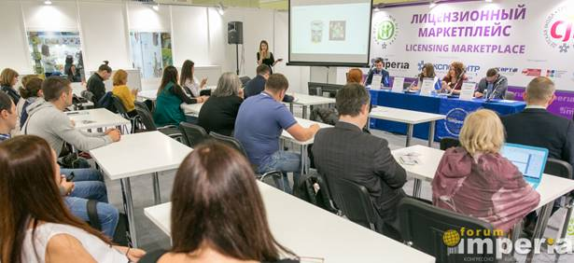
Время проведения: 24-27 сентября, 10:00-17:00

Лицензионный маркетплейс – площадка для комфортного общения лицензиаров с производителями детских товаров, розницей и оптово-дистрибуторскими компаниями, направленная на увеличение продаж и продвижению бренда на рынке детских товаров. В рамках мероприятия прошла деловая программа из более 30 семинаров, мастер-классов, практикумов от известных лицензиаров и экспертов по брендингу.

Посетив мероприятие, производители детских товаров:
- Узнают на товары с какими характеристиками ребенок обращает внимание в первую очередь
- Оценят экономическую эффективность от продаж лицензионных детских товаров
- Получат персональные консультации от главных экспертов отрасли
- Пройдут полный курс обучения по брендингу детских товаров

Посетив мероприятие, лицензиары:
- Проведут презентацию своих брендов перед производителями и представителями розницы
- Станут хэдлайнером одного из дней главной выставки детских товаров России
- Договоритесь о контрактах с производителями детских товаров и розницей
- Поднимут имидж компании, став партнером или спонсором мероприятия

Контактное лицо по вопросам регистрации на мероприятие:
Амерянова Яна
+7 (495) 730-79-06, +7 (812) 327-49-18
operator14@imperia-forums.ru

Подробнее

